Paso 1. Acceder al programa.
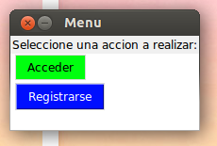

Puede dar click a Registrarse para crear una nueva cuenta.
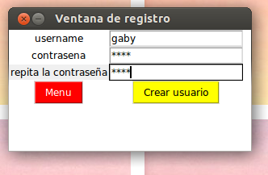

Y crear su usuario dando click a Crear Usuario
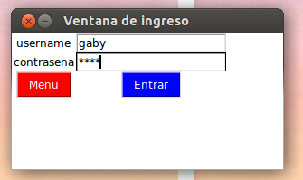

O acceder de inmediato desde Acceder (una vez que esté registrado)

Paso 2. Crear y editar álbumes
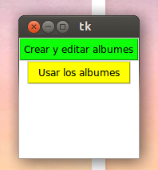

Dé click en “Crear y editar álbumes”
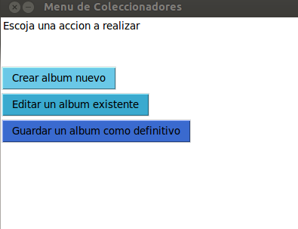

Dé click a “Crear Album Nuevo”

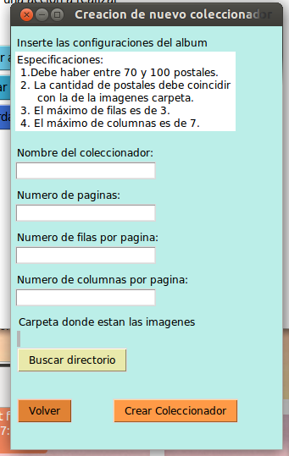

Complete los datos de acuerdo con las especificaciones dadas por el programa.
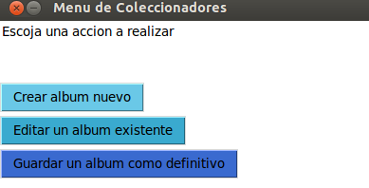

Una vez creado el álbum, puede proceder a editarlo en “Editar un album existente”

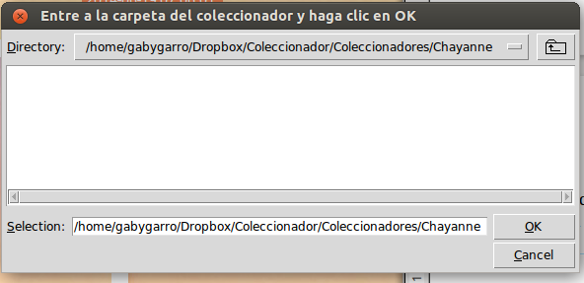
En la carpeta Coleccionadores, dele doble click a la carpeta con el nombre de su coleccionador, y dé click a OK.
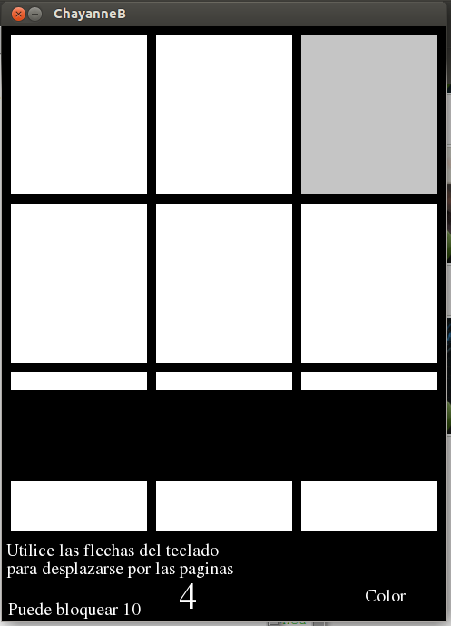

Edite las casillas del album de modo que queden disponibles la misma cantidad de casillas que de postales hay en la carpeta que eligió.

Dé click a Guardar un album como definitivo, elija la carpeta con el nombre del mismo y dé click a OK.

Paso 3. Jugar con el álbum.

